# 操作表单

6种

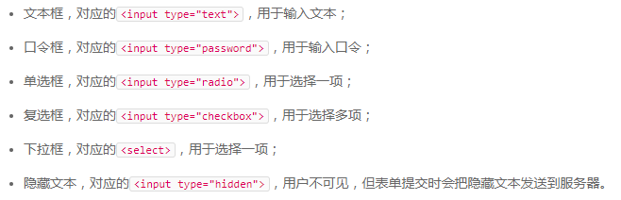

## 获取值

如果我们获得一个<input>节点的引用，就可以直接调用value获得对应的用户输入值。

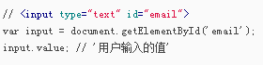

这种方式适用于text,password，hidden和select.但是，对于单选框和复选框，value属性返回的永远是html预设的值，应该使用checked判断。

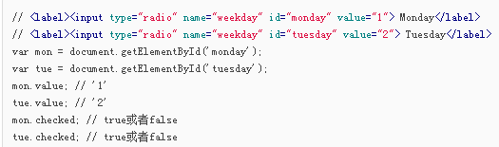

## 设置值

设置值和获取值类似，对于text,password,hidden,和select,直接设置value就可以。

同理，对于单选框和复选框，设置checked为true或false即可。

## HTML5控件

HTML5新增了大量的标准控件，常用的包括date，datetime，datetime-local,color等，他们全部使用<input>标签。

## 提交表单

方式一 通过<form>元素的submit()方法提交一个表单，例如，相应一个<button> 的click事件，

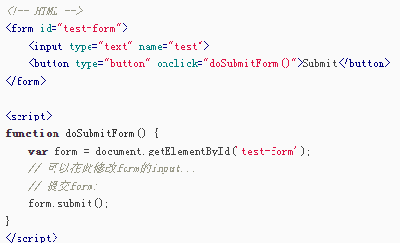

这种方式扰乱了浏览器对form的正常提交，浏览器默认点击<button type=”submit”>时提交表单，或者用户在最后一个输入框按回车键。

方式二：响应form本身的onsubmit事件，在提交form时做修改。

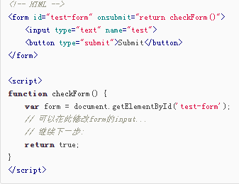

在function中，如果return false,浏览器将不会继续提交form，这种情况通常对应用户输入有误，提示用户错误信息中止提交form。

## MD5传输口令

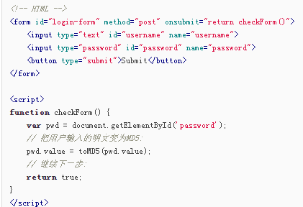

这个做法，在用户输入口令提交时，口令框的显示会突然从几个*变成32个*。

优化做法：

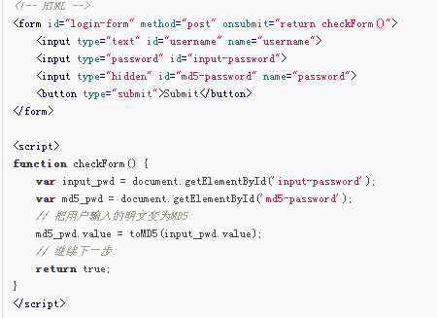

注意用户输入的id为input-password的输入框没有name属性。

没有name属性的输入框的数据不会被提交。